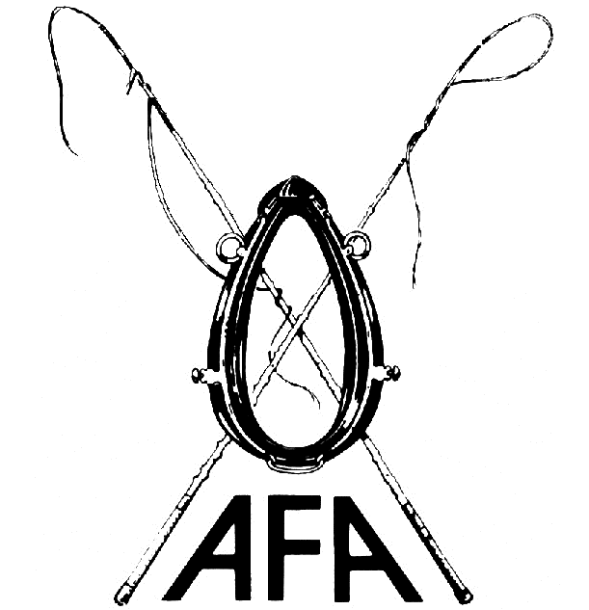

Compiègne fête l’attelage
Sur les pas d’Eugénie.

22 23 avril 2023

Amis meneurs de l’AFA,
Vous êtes invités à participer à cette manifestation qui mettra en valeur nos attelages de tradition. Cette manifestation est aussi ouverte aux meneurs d’attelage sportifs, de loisir ainsi qu’aux cavaliers.

INFOS PRATIQUES :
- Logement des équidés dans les boxes du stade équestre. Paddocks interdits.
- Les boxes sont mis à disposition paillés. Foin et granulés à la diligence des participants
- Stationnement des camions à proximité. Eau et électricité à disposition.
- Logement des meneurs, cavaliers et leurs accompagnateurs à leur charge
- Restauration possible sur réservation auprès de l’organisation, voir formulaire d'inscription
Le programme prévisionnel est le suivant, l’organisateur se réservant la possibilité de le modifier en cas de nécessité :

Vendredi 21 avril
- Toute la journée accueil des participants sur le parking attenant aux boxes du stade équestre.
- Pour ceux qui le souhaitent un premier parcours en forêt d’une dizaine de kilomètres sera proposé à partir de 14h30
Samedi 22 avril
- Accueil des participants sur le parking attenant aux boxes du stade équestre.
- A 9h00 briefing des participants
- A partir de 9h30 départ des participants sur la route Eugenie depuis les écuries, traversée du grand parc. Halte aux étangs de Saint Pierre.
- A 11h30 visite du pavillon Eugénie ouvert pour la circonstance.
- A la suite pique-nique. Possibilité de le commander via le formulaire d’inscription
- A partir de 13h30 retour vers Compiègne
- A partir de 15h00 présentation des attelages participants sur la place d’arme de Compiègne devant le péristyle du château. A la suite retour aux écuries par le grand parc.
- A partir de 18h00 remise des plaques et des flots à chaque participant par les officiels. A la suite vin d’honneur et diner des régions et des nations, chaque participant pouvant proposer ses spécialités culinaires.
Dimanche 23 Avril
- A 10h00 visite du musée de la voiture avec en particulier les salles des harnais rénovées.
- A la suite cocktail dans la salle nature du château de Compiègne pour fêter les 30 ans de l’association des amis du musée de la voiture et du tourisme. Remise des prix spéciaux pour les attelages de tradition.
- A partir de 14h00 départ des participants pour une promenade en forêt les amenant à la maison forestière du Vivier Corax et retour par le carrefour du Puit du Roi.
Possibilité pour les participants de ne repartir que le lundi matin.

Bulletin d’inscription
Sur les pas d’Eugénie
Compiègne 22 et 23 avril 2023

NOM du meneur

Adresse

Téléphone

Mail

Type d’attelage :

Noms des équidés, races et numéros de sire (vaccinations obligatoires : grippe et rhino)

-
-
-
-

Voiture :

Type, constructeur et année

Numéro d’assurance en Responsabilité Civiles ou FFE

 | Montant | Nombre | Total
Engagement | 30,00€
Boxes | 70,00€
Repas vend midi | 20,00€
Repas vend soir | 20,00€
Pique nique sam midi | 20,00€
Repas dim midi | 20,00€
Repas dim soir | 20,00€

TOTAL……………….

Paiement par chèque uniquement, avant le samedi 19 mars, à l’ordre de l’AFA ;
A envoyer à Jacques DUMONT, 10 rue Jean Lenoir, 60153 PIERREFONDS

